ОРГАНИЗАЦИЯ НАУЧНО-ИССЛЕДОВАТЕЛЬСКОЙ ДЕЯТЕЛЬНОСТИ УЧАЩИХСЯ В ШКОЛЕ

Для обеспечения современного качества образования и подготовки учащихся к их будущей деятельности в нашей школе на протяжении многих лет ведется научно-исследовательская работа со школьниками. Обучение путем исследования рассматривается как один из эффективных способов познания окружающего мира ребенком, как решающий фактор развития его интеллекта и творческих способностей.
Цель. Создание условий для формирования самостоятельно мыслящих и дисциплинированных людей через организацию научно-исследовательской деятельности.
Задачи
- Способствовать формированию у школьников навыков постановки проблемных вопросов.
- Обучить анализу своих и чужих суждений.
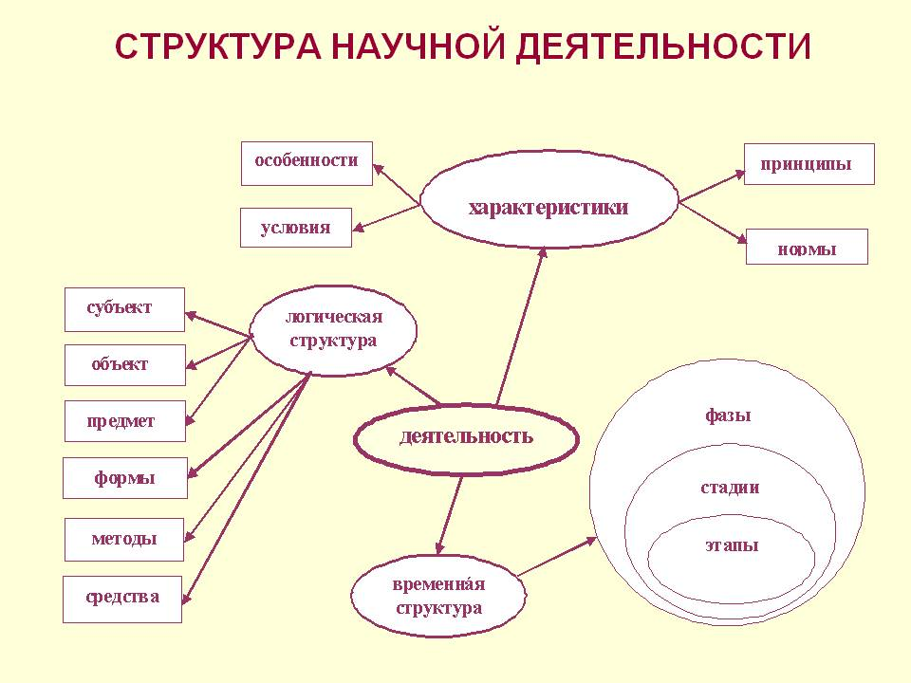
- Сформировать исследовательские навыки логического мышления.

Окружающее информационное пространство, субъектом которого является ученик, отличается динамичностью и быстро увеличивающимся объемом информации. Однако учащиеся не всегда могут ориентироваться в этом потоке, извлекать необходимые факты и данные, продуктивно использовать их в своей деятельности.
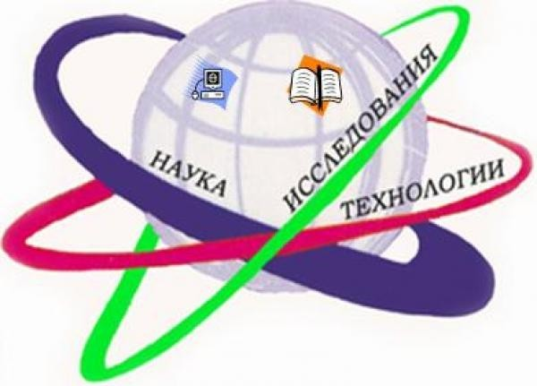
Поэтому выходом из создавшейся проблемной ситуации может стать организация научно-исследовательской деятельности на уроке. Тем более что современная система ориентирует учителя не на передачу знаний в готовом виде, а на то, чтобы дать навыки учащимся самостоятельной деятельности и довести ее до уровня исследовательской работы, выходящей далеко за рамки учебной программы и позволяющей добыть новые знания.

В результате у учащихся расширяются знания по содержанию предмета, развиваются навыки получения и анализа информации, интеллектуально-логические и интеллектуально-эвристические способности. Ученики в процессе научно - исследовательской работы приобретают следующие качества: умеют самостоятельно получать необходимые знания; эффективно применяют их на практике. Критически и творчески мыслят, находят пути преодоления трудностей. Генерируют новые идеи; грамотно работают с информацией: умеют собирать необходимые для исследования факты, анализируют их; выдвигают гипотезы решения проблем, делают необходимые обобщения, устанавливают закономерности; формулируют аргументированные выводы и находят решения; становятся коммуникабельными, контактными в различных социальных группах; самостоятельно работают над развитием интеллекта, культуры и собственной нравственности.
Результатом нашей деятельности является то, что в школе микро группы учеников ведут в своем микрорайоне исследовательскую деятельность, примерами которой являются работы, выполненные нашими учениками («Рынок молочной продукции в г. Усть-Каменогорске», «Карманные деньги для подростков» и т.д.),

Симонова Н.Н.
Учитель экономики высшего разряда, высшей категории
г. Усть-Каменогорск
КГУ Общеобразовательная «школа№2»

